**张福河游艇浮筒项目**

**桩身校核计算书**

**1.工程概况**

码头位于拟建工程位于淮安市洪泽区高良涧街道。码头主体长29米，宽3米，码头与岸边通过一条长6米宽1.5米的浮桥连接。码头采用φ273*6mm的镀锌钢管桩固定。（图1）

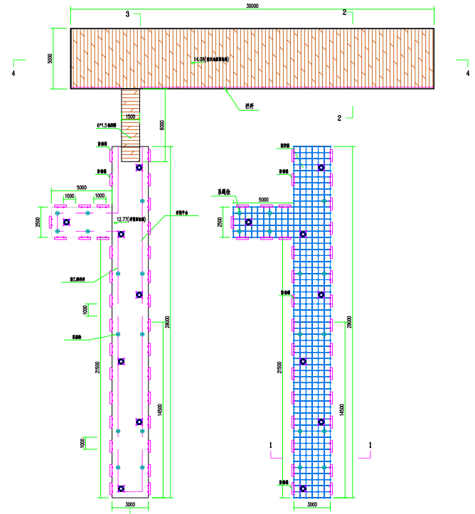

**图1 码头平面图**

**2.设计条件**

**2.1设计依据**

本工程依据《港口工程荷载规范》（JTS144-1-2010）确定基本荷载，根据提供的《洪泽区码头地层资料》进行相关计算，计算结果为理论数值，仅供参考。

**2.1设计条件**

（1）设计常水位：12.37m

（2）设计高水位：15.23m（1954年8月16日）

（3）设计流速：设计最大流速1.0m/s

**2.1工程地质**

根据地勘报告，工程位置处地基土分为9层：

层 1 杂填土：杂色，松散不均。

层 2 粉质黏土：灰黄～灰褐色，软塑～可塑（偏软），局部夹粉土薄层。

层 3 粉质黏土：灰黄色，可塑（局部偏软），局部夹粉粒。

层 4 砂质粉土：灰黄～黄褐色，稍密，局部含黏量较高。

层 5 粉质黏土夹粉土：灰褐～灰黄色，可塑。

层 6 砂质粉土：灰黄色，稍密、局部中密，局部含黏量较高。

层 7 粉质黏土：灰黄～黄褐色，可塑，局部夹粉土薄层。

层 8 砂质粉土夹粉砂：灰黄～黄褐色，稍密～中密。

层 9 粉质黏土：灰黄～黄褐色，可塑（偏硬），局部含砂粒。

经测量施工段水底标高约 11.0m，本工程工程桩持力层主要位于第2层土层。

**2.1设计荷载**

本次计算为验算码头驳船时的抗击能力。

**2.桩的计算**

本计算书采用布拉姆（Blum）法进行校核，图中P为作用在桩上的水平集中力，本项目取P=12.6kN,L0为桩的自由长度,L0=1.87m，桩身弯矩为零的泥面下深度为t0。

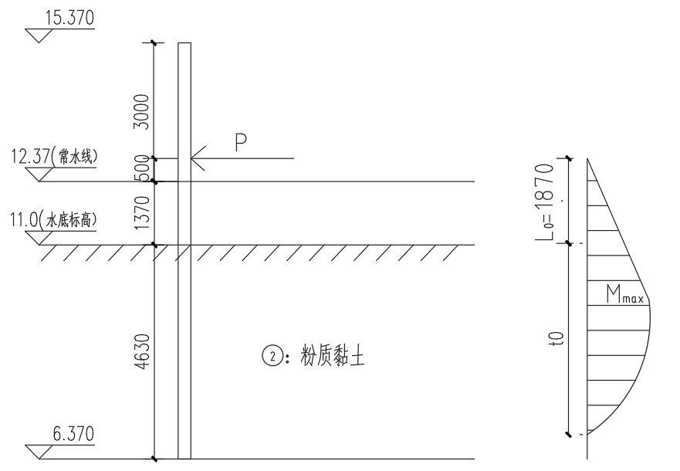

校核所需主要参数：

P=12.6kN

γ’=18.0kN/m3（2层粉质黏土的浮重度）

kp:被动土压力系数，Kp=tg(45°+φ/2)，φ为土的内摩擦角。

φ（土的内摩擦角）：4.0度

δp：桩土间摩擦角，cosδp=cos((-2/3)*φ)=0.999

D:桩径（0.273m）

1. 求泥面下桩身弯矩和最大弯矩深度t0

M(x)=P(L0+x)-γ’kpcosδp(Dx3/6+x4/24) （公式一）

当Q=dMx/dx=0时，桩身弯矩最大，故：

P-γ’kpcosδp( (3Dx2+x3) /6 )=0

12.6-18*1.072*0.999((3*0.273*x2+x3)/6)=0

求解得 x=1.346

代入上式（公式一）： Mmax =12.6*(1.87+1.346)-18*1.072*0.999*(0.273*1.3463/6+1.3464/24)

=35.746kN·m

σmax=1.4*Mmax/W=1.4*35.746*0.1365/(8.974*10-5)*2=1.522*105(kN/m2)＜235MPa(2.35*105kN/m2)

故满足使用要求。

1. 桩位移

按悬臂梁求解，力作用点的位移为：

y=P(L0+0.78t0)3/(3EI)

t0的求解：

P(L0+t0)-Ept0/3-Est0/4=0 （公式二）

其中：Ep=γ’kpcosδpDt02/2

=18*1.072*0.999*0.273*t02/2

Es=γ’kpcosδpDt03/6

=18*1.072*0.999*0.273*t03/6

代入，即：（x即为t0）

12.6*（1.87+x）-18*1.072*0.999*0.273*x3/6-18*1.072*0.999*0.273*x4/24=0

求解得 x=3.449

即 t0=3.449

代入（公式二）：y=12.6*(1.87+0.78*3.449)3/(3*2.06*108 *8.974*10-5)

=0.0215